PANDANGAN MEDIS DAN RETORIKA SYARIAT TENTANG ARTI PENTING PEMANTAUAN JENTIK NYAMUK DEMAM BERDARAH DENGUE

Sugeng Hariyadi¹, Khofifah Ayustyaningrum²

¹Pendidikan Agama Islam, Fakultas Agama Islam, Universitas Islam Sultan Agung, Semarang, Indonesia
²Program Studi Kedokteran Umum, Fakultas Kedokteran, Universitas Islam Sultan Agung Semarang, Indonesia

Email: sugeng_hariyadi@unissula.ac.id

Abstract
Dengue fever is one of the tropical infectious diseases that became one of the centers of attention of the government. Its prevalence is quite high, resulting in the government making many efforts to control the case. Dengue control efforts in Indonesia refer to 7 main activities in the Decree of the Minister of Health number 581 / MENKES / SK / VII / 1992 on Combating Dengue Hemorrhagic Fever. Prevention of dengue hemorrhagic fever cases itself requires the participation of the community including eradication of mosquito nests (PSN) with the 3M method of burying, draining and closing. One of the flagship programs carried out by the community of Bangetayu Kulon Village is Mosquito Jentik Monitoring (PJN) which is an implementation of Mosquito Nest Eradication (PSN). Islamic Sharia in its own strict language commands humans to maintain a clean and healthy environment and cooperate in preserving it. PJN activities at KKN Thematic 13 UNISSULA in the region are expected to be an initial prevention effort for dengue hemorrhagic fever cases whose prevalence is still high in Indonesia.
Keywords: Monitoring, Flick, Mosquito, Banget Ayu, Dengue Fever

Abstrak

Penyakit demam berdarah merupakan salah satu penyakit infeksi tropis yang menjadi salah satu pusat perhatian pemerintah. Prevalensinya yang cukup tinggi, mengakibatkan pemerintah melakukan banyak upaya untuk mengendalikan kasus tersebut. Upaya pengendalian DBD di Indonesia mengacu pada 7 kegiatan pokok dalam Keputusan Menteri Kesehatan nomor 581/MENKES/SK/VII/1992 tentang Pemberantasan Demam Berdarah Dengue. Pencegahan kasus demam berdarah dengue sendiri memerlukan peran serta masyarakat diantaranya Pemberantasan Sarang Nyamuk (PSN) dengan metode 3M yaitu mengubur, menguras dan menutup. Salah satu program unggulan yang dilakukan oleh masyarakat Kelurahan Bangetayu Kulon adalah Pemantauan Jentik Nyamuk (PJN) yang merupakan implementasi dari Pemberantasan Sarang Nyamuk (PSN). Syariat Islam dengan bahasanya yang tegas sendiri memerintahkan manusia untuk menjaga lingkungan yang bersih dan sehat dan bekerjasama dalam melestarikannya. Kegiatan PJN pada KKN Tematik 13 UNISSULA di wilayah tersebut menjadi upaya pencegahan awal bagi kasus demam berdarah dengue yang prevalensinya masih tinggi di Indonesia.
Kata kunci: Pemantauan, Jentik, Nyamuk, Bangetayu, Demam Berdarah

Pendahuluan

Penyakit Demam Berdarah Dengue merupakan salah satu kasus infeksi tropis dengan prevalensi yang tinggi, meskipun telah dilakukan berbagai cara penanggulangannya. Jentik nyamuk sendiri merupakan salah satu tahap dalam siklus daur hidup nyamuk yang berhubungan erat dengan prevalensi kasus DBD. DBD disebabkan oleh virus dengue melalui gigitan nyamuk Aedes aegepti. Gejala penyakit ini ditandai dengan demam mendadak selama 2 hingga 7 hari, setelah mengalami masa inkubasi sekitar 4-10 hari setelah tergigit nyamuk yang terinfeksi virus.
Gambaran klinis demam berdarah bervariasi, selain ditandai dengan demam 2-7 hari disertai dengan manifestasi perdarahan spontan seperti ptekie, purpura, ekimosis, epistaksis, perdarahan gusi maupun berupa uji toruniquet positif, juga ditemukan adanya penurunan jumlah trombosit hingga 100.000/mm³, dan peningakatan hematokrit ≥20% yang menandakan adanya kebocoran plasma (Hadinegoro et al., 2012; Kemenkes, 2017). Dapat juga dilakukan pemeriksaan ELISA, RDT Dengue, dan pemeriksaan serologis, meski pemeriksaan serologis hanya untuk mengetahui keberadaan virus dengue di dalam tubuh (Agustini, 2015).

Gambar 1. Klasifikasi Diagnosis Dengue menurut WHO 2011

Dalam perjalanan penyakitnya, DBD melibatkan 3 organisme utama yaitu virus dengue, nyamuk Aedes sp., dan manusia sebagai host (Ariati, 2019). Virus dengue terdiri atas 4 jenis serotype yaitu Denvirus-1, Denvirus-2, Denvirus-3, dan Denvirus-4. Jika seseorang terinfeksi serotie tertentu maka saat masa pemulihan akan terjadi pembentukan kekebalan tubuh, namun kekebalan tersebut hanya bersifat sementara. Ketika terjadi infeksi selanjutnya karena serotipe lain maka akan meningkatkan risiko terkena DBD yang lebih parah lagi (A, 2014).
Virus dengue sendiri dapat mencapai virulensinya ketika terbawa vektor utama yaitu nyamuk Aedes aegepty betina infektif yang biasanya dapat ditemui di dalam rumah. Nyamuk betina tersebut dapat hidup dalam wadah air buatan seperti gentong, ban, kaleng, sehingga puncak kepadatan nyamuk terjadi pada musim hujan (Ariati, 2019). Tempat potensial lain yang dilaporkan dapat menjadi tempat penularan DBD adalah wilayah endemis, tempat umum yang merupakan tempat berkumpul banyak orang yang berasal dari berbagai wilayah, dan pemukiman padat penduduk (Kemenkes RI, 2013).
Siklus hidup nyamuk Aedes sp. adalah telur yang akan menetas dalam 1-2 hari setelah terendam air, selanjutnya stadium jentik yang berlangsung dalam 5-15 hari, diikuti stadium pupa selama 2 hari yang akhirnya menjadi dewasa dan siklus akan berulang kembali. Perlu waktu 9 hari lamanya bagi nyamuk Aedes sp. untuk melakukan perkembangbiakan dari telur menjadi dewasa (Aryati & Wardhani, 2010; Candra, 2010).
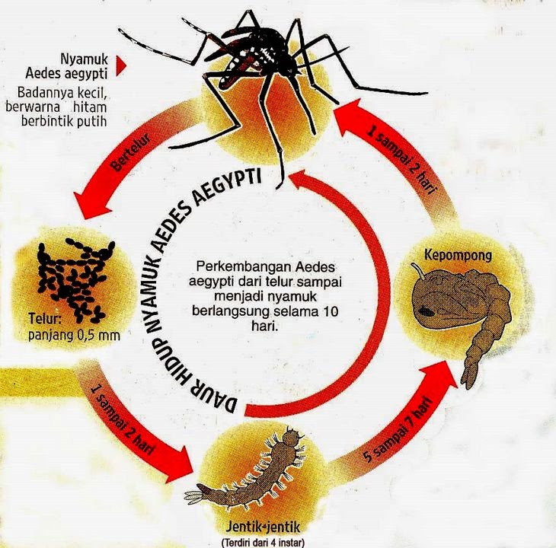
Gambar 2. Siklus hidup nyamuk Aedes Aegypti

Pada tahun 2015 tercatat sebanyak 126.675 penderita DBD pada 34 provinsi di Indonesia dan 1.229 diantaranya meninggal dunia (Hafidhah, 2019). Sejak tahun 2015 diketahui telah dilakukan Program Gerakan 1 Rumah 1 Jumantik (Juru Pemantauan Jentik) untuk mengendalikan infeksi virus dengue secara luas dengan pendekatan keluarga (Ariati, 2019). Seperti yang telah dijelaskan sebelumnya bahwa kasus DBD ditegakkan berdasarkan gejala klinis dan hasil laboratorium. Kasus DBD khususnya di Provinsi Jawa Tengah sendiri pada tahun 2019 tercatat sebanyak 9.007 kasus, yang mengalami peningkatan dibandingkan pada tahun 2018 (Kemenkes RI, 2013).

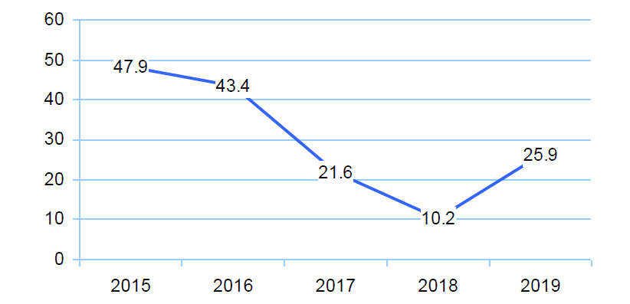
Gambar 3. Angka kesakitan DBD Provinsi Jawa Tengah tahun 2015-2019

Kasus DBD yang meningkat setiap tahunnya diperlukan suatu pengendalian dengan memberikan penyuluhan, sosialisasi dan pencegahan awal agar kasus DBD tidak meningkat prevalensinya. PSN 3M Plus menjadi salah satu strategi pemerintah dalam pencegahan awal kasus DBD. PSN 3M dilakukan minimal satu minggu sekali untuk memutus daur hidup nyamuk.
Strategi lain yang dilakukan pemerintah dalam mengendalikan kasus DBD adalah PJN (Pemantauan Jentik Nyamuk) melalui 3M (Menguras, Mengubur, dan Menutup). PJN dilakukan di pemukiman warga terutama pemukiman padat penduduk, atau tempat-tempat umum/industri (TTU/I) baik di daerah endemik dan sporadik tempat nyamuk Aedes sp. berkembang secara pesat. Pemeriksaan dilakukan dengan memeriksa tempat penampungan air seperti gentong, bak mandi, atau kubangan-kubangan dalam lingkungan rumah yang memicu perkembangbiakan nyamuk, yang kemudian akan direkap dalam sebuah Formulir Rekapitulasi Hasil Pemantauan Jentik (Agustini, 2015; Kemenkes RI, 2016).
Menurut tuntunan syariat Islam, demam berdarah Deangue adalah salah satu ujian Allah Swt. berupa penyakit. Dan setiap ujian mengandung hikmah dalam rangka meningkatkan derajat seorang hamba yang ditentukan dengan tingkat kesabarannya. Ujian penyakit seperti ini terkandung dalam kata “anfus” seperti pada firman Allah Swt. berikut ini:
((وَلَنَبۡلُوَنَّكُم بِشَيۡءٖ مِّنَ ٱلۡخَوۡفِ وَٱلۡجُوعِ وَنَقۡصٖ مِّنَ ٱلۡأَمۡوَٰلِ وَٱلۡأَنفُسِ وَٱلثَّمَرَٰتِۗ وَبَشِّرِ ٱلصَّٰبِرِينَ))
Artinya: “Dan sungguh akan Kami berikan cobaan kepadamu, dengan sedikit ketakutan, kelaparan, kekurangan harta, jiwa dan buah-buahan. Dan berikanlah berita gembira kepada orang-orang yang sabar.” (Al-Qur`an, n.d.-a)
Kata “anfus” diterjemahkan ke dalam bahasa Indonesia dengan arti “jiwa”. Dalam hal ini, fisik seseorang adalah bagian dari jiwanya, karena organ-organ fisiknya adalah tempat di mana jiwa seseorang bertempat. Jadi, menurut tuntunan agama Islam, ujian demam berdarah harus diyakini sebagai salah satu ujian seorang hamba manusia dengan sabar. Di antara konsekuensi sabar dalam menghadapi ujian sakit adalah melindungi diri agar tidak terkena penyebab penyakit tersebut, berobat ketika sudah terpapar, dan optimis bahwa setiap penyakit pasti ada obatnya. Rasulullah Saw. telah memastikan hal tersebut dalam petunjuk hadits sahihnya sebagai berikut:
(( ما أنْزَلَ اللَّهُ داءً إلَّا أنْزَلَ له شِفاءً ))
Artinya: “Allah tidak menurunkan suatu penyakit kecuali pasti menurunkan obatnya.” (Bukhari, n.d.)
Dalam ilmu Balaghah bahasa Arab, hadis Rasulullah Saw. tersebut menggunakan gaya bahasa hashr dengan cara pengecualian. Gaya bahasa ini dipakai untuk meyakinkan informasi yang disampaikan, mengingat banyak yang meragukan. Dengan demikian, Rasulullah Saw. meyakinkan kepada kita bahwa setiap penyakit, termasuk demam berdarah pasti ada obatnya dan pasti ada cara untuk mencegahnya.
Nah, bagaimana merealisasikan konsep perlindungan diri dalam konteks ini secara medis? Program Kuliah Kerja Nyata tahun 2022 ini adalah salah satu usaha lapangan bagaimana menerapkan tuntunan syariat Islam tersebut di tengah masyarakat yang menjadi target lokasinya.

Metode/Metode Pelaksanaan

Kegiatan Kuliah Kerja Nyata (KKN) Periode XIII Universitas Islam Sultan Agung Semarang dilakukan pada bulan Januari 2022 saat pandemi Covid-19 masih berlangsung. Kegiatan KKN ini dilakukan dengan tetap mematuhi protokol kesehatan yang ada serta tetap menyelenggarakan program kerja yang berkaitan dengan pencegahan infeksi Covid-19. Selain itu, tim KKN Kelompok 109 juga melakukan program kerja usulan dari pemerintah Kelurahan Bangetayu Kulon utamanya RW 05 dan 07 yaitu program unggulan kelurahan Pemantauan Jentik Nyamuk.
Program kerja ini dilaksanakan pada 2 hari berturut-turut, yaitu pada tanggal 28 dan 29 Januari 2022 di Kelurahan Bangetayu Kulon RW 05 dan RW 07, Kecamatan Genuk, Kota Semarang. Pelaksanaan kegiatan ini bervariasi, yaitu pada pukul 08.00-10.00 WIB dan pada pukul 16.00-17.30 WIB. Kegiatan ini dilakukan mulai dari pembukaan dengan menyanyikan Mars PJN, dan dilanjutkan dengan pemantauan jentik nyamuk pada setiap rumah di masing-masing RW.
Pemantauan dilakukan pada setiap bak mandi, ember, gentong atau tempat penyimpanan air lainnya serta kubangan air yang menjadi sumber perkembangbiakan jentik nyamuk. Selanjutnya, setelah pemantauan dilakukan perekapan hasil pemantauan pada formulir yang telah disediakan. Formulir berisi nama kepala keluarga, RT/RW, hasil pemantauan jentik berupa ada atau tidaknya jentik nyamuk pada rumah tersebut. Setelah pengisian formulir, kemudian dihitung berapakah presentase adanya jentik nyamuk pada daerah tersebut dan selanjutnya dikolektifkan dengan wilayah lain pada satu RW.
Metode seperti ini sangat penting dan sesuai dengan tuntunan syariat Islam, seperti dalam petunjuk hadits Rasulullah Saw. sebagai berikut:
(( لَيْسَ الْخَبَرُ كَالْمُعَايَنَة ِ))
Artinya: “Berita itu tidak seperti melihat.” (Hanbal, n.d.)

Hasil dan Pembahasan

Kasus DBD yang semakin meningkat di Indonesia khususnya Jawa Tengah, mengharuskan pemerintah bekerja lebih ekstra dalam menanggulangi kasus DBD. Beberapa strategi dilakukan pemerintah, namun kasus DBD tetap saja mengalami peningkatan. PSN 3M Plus menjadi salah satu strategi pemerintah dalam pencegahan awal kasus DBD. Dalam PSN 3M Plus ada PJN (Pemantauan Jentik Nyamuk) sebagai salah satu strategi yang dilakukan pemerintah dalam mengendalikan kasus DBD yang terdiri atas 3M (Mengubur, Menguras, Menutup).
Pemantauan Jentik Nyamuk dalam program kerja kegiatan Kuliah Kerja Nyata (KKN) Kelompok 109 dilakukan di Kelurahan bangetayu Kulon RW 05 dan RW 07 dengan langkah-langkah sebagai berikut:
- Senam sehat.
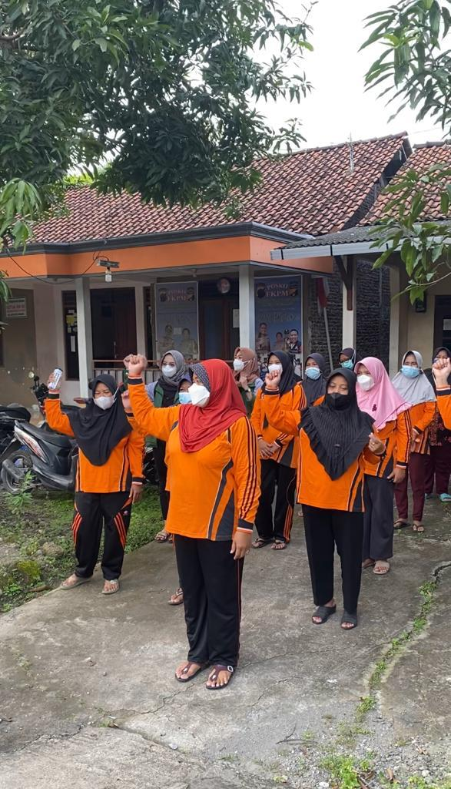
Gambar 4. Kegiatan PJN diawali dengan senam sehat
- Menyanyikan Mars PJN.
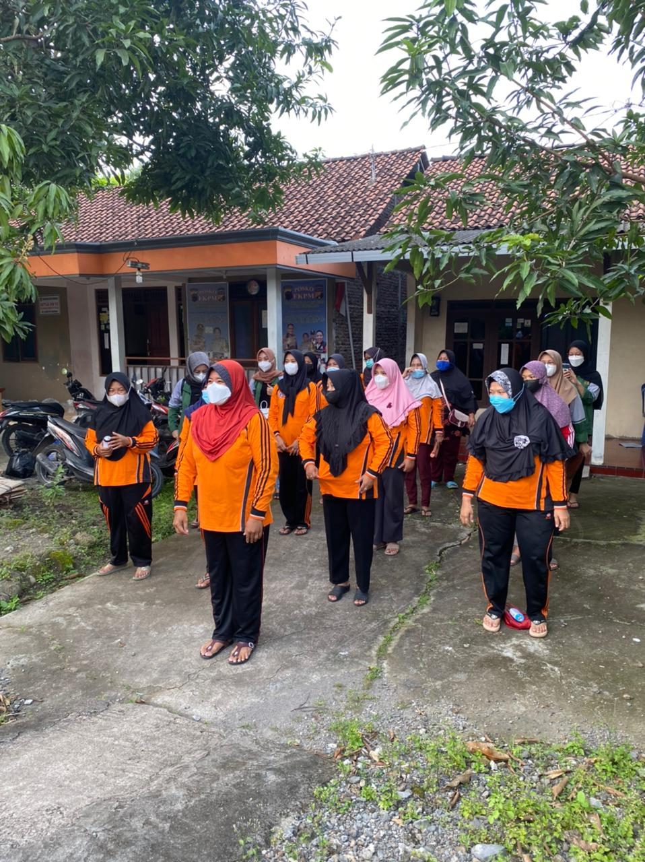
Gambar 5. Setelah senam, kemudian menyanyikan Mars PJN
- Koordinasi terkait wilayah yang akan dilakukan pemantauan sekaligus pembagian peran pada masing-masing kader.
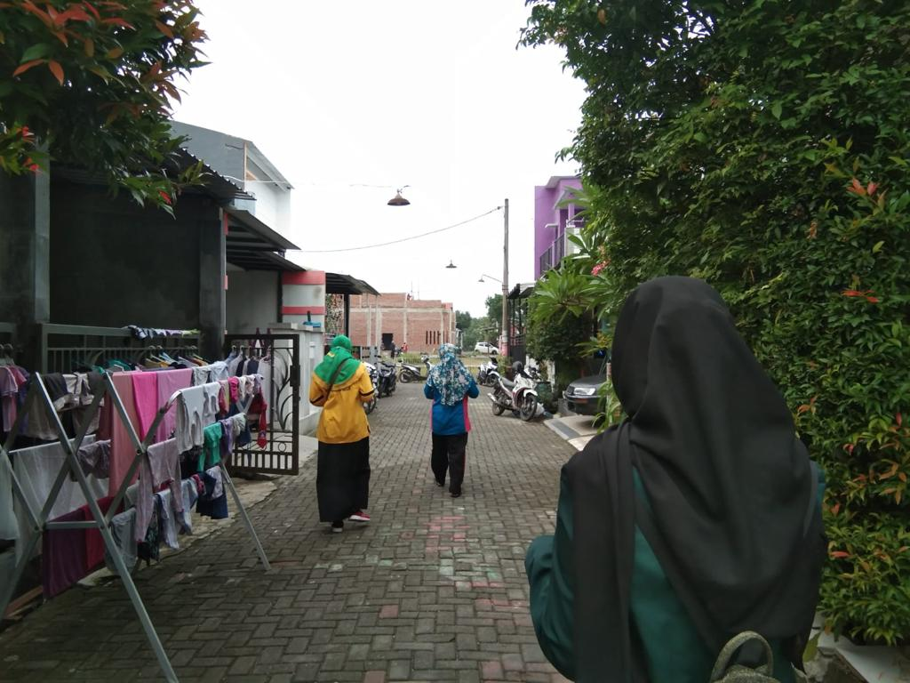
Gambar 6. Para kader mulai menuju ke masing-masing rumah warga
- Pelaksanaan pemantauan jentik nyamuk pada masing-masing rumah yang dilakukan dengan memantau wadah air baik bak mandi, ember, gentong atau kubangan air yang menjadi sumber perkembangbiakan nyamuk.
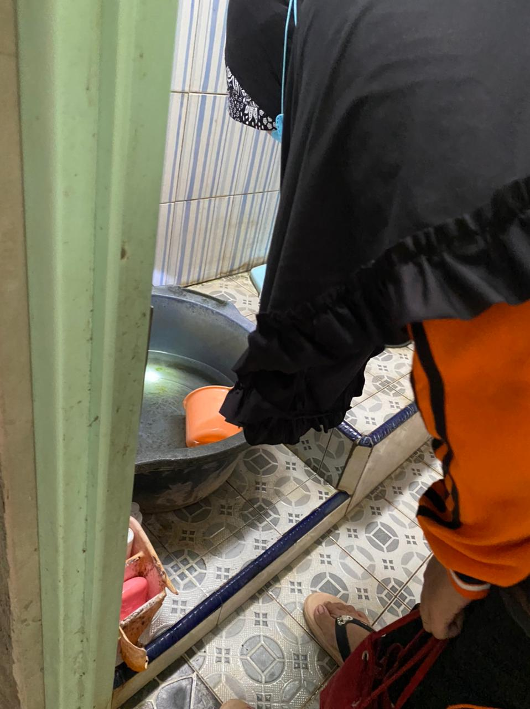
Gambar 7. Pemantauan Jentik Nyamuk di salah satu rumah warga RW 05
- Rekapitulasi hasil pemantauan pada masing-masing wilayah dan menghitung presentase jumlah jentik pada masing-masing rumah.
Kelima langkah tersebut tentunya sesuai dengan tuntunan syariat Islam yang memerintahkan kita untuk memperhatikan kebersihan lingkungan dan saling bekerjasama antara sesama anggota masyarakat dalam kerangka menciptakan kemaslahatan bersama tersebut.
(( الطُّهُورُ شَطْرُ الإِيمَانِ ))
Artinya: “Kebersihan itu setengah dari iman.” (Muslim, n.d.)
Dan berkaitan dengan kerjasama, Allah Swt. berfirman:
((وَتَعَاوَنُواْ عَلَى ٱلۡبِرِّ وَٱلتَّقۡوَىٰۖ ))
Artinya: “Dan tolong menolonglah dalam kebaikan dan ketakwaan.” (Al-Qur`an, n.d.-b)

Penutup

Pemantauan Jentik Nyamuk merupakan salah satu upaya pencegahan penyakit demam berdarah deange. Upaya ini sangat relevan dengan tuntunan syariat Islam dengan bahasanya yang sangat tegas memerintahkan manusia untuk menjaga kebersihan lingkungan dan bekerjasama dalam kerangka berusaha melindungi diri dari hal yang membahayakan jiwa. Kelompok KKN 109 UNISSULA tahun 2022 telah melaksanakan pengabdian kepada masyarakat berupa turut andil dalam program kerja unggulan Kelurahan Bangetayu Kulon yaitu Pemantauan Jentik Nyamuk (PJN). Pentingnya melakukan PJN semakin terasa karena kasus DBD yang semakin tahun semakin meningkat, ditambah adanya pandemi Covid-19 yang menyebabkan fokus pemerintah terpecah dan hanya berfokus kepada kasus Covid-19, padahal kasus-kasus lain seperti DBD juga semakin meningkat. Oleh karena itu, strategi-strategi dalam mengendalikan kasus DBD dan mengurangi angka kesakitan DBD harus senantiasa dikaji dan dikembangkan.

Daftar Pustaka
A, S. (2014). Demam Berdarah Dengue (DBD). Medula, 2(2), 1–15.
Agustini, R. T. (2015). Periodic Larva Inspection Evaluation in Tanah Kalikedinding Public Health Center. Journal Promkes, 3(2), 195–205.
Al-Qur`an. (n.d.-a). al-Baqarah: 155.
Al-Qur`an. (n.d.-b). Al-Maidah ayat: 2.
Ariati, J. (2019). Riset implementasiModel Juru Pembasmi Jentik (Jurbastik)dalam Penanggulangan DBD (multicenter 2019). In Puslitbang Upaya Kesehatan Masyarakat (Issue 29).
Aryati, & Wardhani, P. (2010). Dengue Virus Profile in Surabaya From 2008–2009. Indonesian Journal of Clinical Pathology and Medical Laboratory, 17(1), 21–24.
Bukhari. (n.d.). al-Jami` ash-Shahih.
Candra, A. (2010). Demam Berdarah Dengue : Epidemiologi , Patogenesis , dan Faktor Risiko Penularan Dengue Hemorrhagic Fever : Epidemiology , Pathogenesis , and Its Transmission Risk Factors. Demam Berdarah Dengue: Epidemiologi, Patogenesis, Dan Faktor Risiko Penularan, 2(2), 110–119.
Hadinegoro, S. R. S., Kadim, M., & Devaera, Y. (2012). Update Management of Infectious Diseases and Gastrointestinal Disorders. In Fakultas Kedokteran Universitas Indonesia : Departemen Ilmu Kesehatan Anak.
Hafidhah, A. (2019). Hubungan Pengetahuan Pemberantasan Sarang Nyamuk (PSN) Vektor Demam Berdarah Dengue dan Kebiasaan Menggunakan Obat Anti Nyamuk Pada Ayah dengan Keberadaan Jentik Nyamuk Aedes aegypti di Blulukan Colomadu. Jurnal Kedokteran Universitas Muhammadiyah Jogyakarta, 1–11.
Hanbal, A. (n.d.). al-Musnad.
Kemenkes. (2017). Pedoman Pencegahan Dan Pengendalian Demam Berdarah Dengue Di Indonesia. Pedoman Pencegahan Dan Pengendalian Demam Berdarah Di Indonesia, 5(7), 9.
Kemenkes RI. (2013). Buku Saku Pengendalian Demam Berdarah Dengue.
Kemenkes RI. (2016). Petunjuk Teknis Impelementasi PSN 3M Plus. Petunjuk Teknis Implementasi PSN 3M-PLUS Dengan Gerakan 1 Rumah 1 Jumantik.
Muslim. (n.d.). al-Jami` ash-Shahih.

